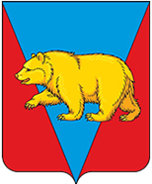

Самойловский сельский Совет депутатов
Абанского района Красноярского края

РЕШЕНИЕ

28.06.2024г. с. Самойловка № 43-95Р

«Об утверждении отчета об исполнении
бюджета поселения за 2023 год»

1. Утвердить отчет об исполнении бюджета поселения по состоянию на 31.12.2023 года:
- по доходам в сумме 13 502 912 рублей 65 копеек, согласно приложениям № 2;
- по расходам в сумме 13 320 730 рублей 90 копеек, согласно приложениям № 3,4;
- профицит бюджета в сумме 182 181 рубль 75 копеек согласно приложению №1;
2. Настоящее Решение подлежит официальному опубликованию и вступает в силу со дня, следующего за днем его официального опубликования.

Глава Самойловского сельсовета С.В. Удодова

